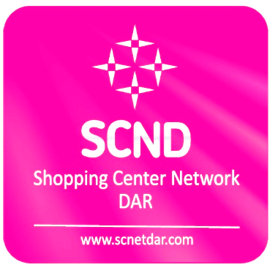
Международное потребительское общество
"Денежная Аккумуляция Расходов"
127349, г. Москва, м. Алтуфьево,
Шенкурский проезд, д. 3 «б», офис 517
Тел. +7 (495) 795-59-51
E-mail: office@scnetdar.com

Анкета фирмы-партнёра

Полное название организации
Название магазина, офиса
ФИО руководителя
Должность руководителя
Данные по регистрации руководителя  (по паспорту) | индекс_____________ адрес регистрации ____________  _________________________________________________  _________________________________________________  ____________дата регистрации_____________________
Фактический адрес проживания руководителя | индекс_____________ адрес проживания ____________  _________________________________________________  _________________________________________________
Паспортные данные руководителя | Паспорт: серия ________ номер _______________  выдан  Дата выдачи _______________________ г.  Код подразделения________________________  День рождения _______________________ г.
Индекс и юридический адрес  (где зарегистрирована фирма) | индекс_____________ адрес юридический ____________  _________________________________________________  _________________________________________________
Индекс и фактический адрес  магазина, офиса | индекс_____________ адрес фактический ____________  _________________________________________________  _________________________________________________
Телефон контактный личный директора
Электронная почта контактная личная директора
Телефон компании (на сайт)
Веб-сайт (на сайт)
Электронная почта компании
(на сайт)
Ф.И.О. контактного лица
Данные по регистрации контактного лица (при желании зарегистрироваться в программе ДАР) | индекс_____________ адрес регистрации ____________  _________________________________________________  _________________________________________________  ____________дата регистрации_____________________
Паспортные данные контактного лица (при желании зарегистрироваться в программе ДАР) | Паспорт: серия ________ номер _______________  выдан  Дата выдачи _______________________ г.  Код подразделения________________________  День рождения _______________________ г.
Должность контактного лица
Телефон контактного лица
Электронная почта контактного лица

Основной вид деятельности компании
ОГРН компании
ИНН компании
Является ли компания плательщиком НДС?
Форма собственности
Банковские реквизиты | Банк:  р/с_____________________________________________  к/с_____________________________________________  БИК___________________________________________
Количество торговых точек
(следующие 4 поля для каждой торговой точки заполняются отдельно):
Наименование торговой точки
Фактический адрес торговой точки
Уникальное наименование торговой
точки для мобильного приложения
латиницей (уникальность согласуется
с офис-менеджером МПО «ДАР»)
Количество сотрудников
Размер скидки, вид товара/услуги | 1. | %
 | 2. | %
 | 3. | %
Описание
(это текст для потребителей на сайт!!!)

Уполномоченный МПО «ДАР»  ID___________  ФИО_______________________________  Тел.________________________________ | Руководитель фирмы-партнёра  _______________ ( )  подпись расшифровка

